Мышление – активный процесс отражения объективного мира в понятиях, суждениях, теориях и т. п.

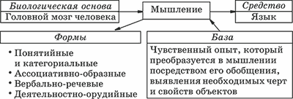

Несмотря на то что мышление является процессом, совершающимся в коре головного мозга человека, оно по своей природе социально. Ведь для постановки и решения любой задачи человек использует законы, правила, понятия, которые были открыты в человеческой практике.
Мышление неразрывно связано с языком. В языке находят выражение мысли человека. С его помощью человек познает объективный мир. Это происходит потому, что язык так или иначе соответствует предметам действительности, их свойствам и отношениям. Иначе говоря, в языке существуют элементы, заменяющие названные объекты. Они играют роль представителей объектов познания в мышлении, являются знаками предметов, свойств или отношений.
Опосредованный характер мышления заключается в том, что познающий человек с помощью мышления проникает в скрытые свойства, связи, отношения предметов.
Процесс мышления проходит ряд этапов.

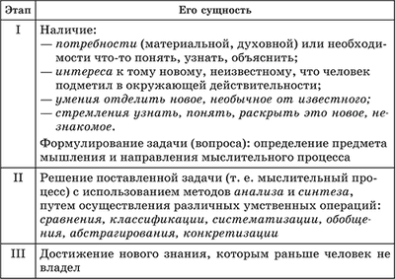

Мышление обладает личностным характером. Это проявляется в том, какие задачи привлекают внимание того или иного человека, как он решает каждую из них, какие испытывает чувства при их решении. Субъективный момент выступает и в сложившихся у человека отношениях к тому, что он познает, и в условиях, в которых этот процесс протекает, и в совершенстве используемых методов, и в богатстве знаний и успешности их применения.
Отличительной особенностью мыслительной деятельности является включение в этот процесс эмоционально-волевых сторон личности, которые проявляются: в форме побуждений, мотивов, ради которых человек берется за трудную мыслительную работу; в форме реакции на сделанное открытие, на найденное решение или постигшую неудачу (радость, гордость, уверенность в себе; досада, огорчение, уныние, апатия и т. д.); в отношении, которое испытывает человек к содержанию самой задачи.
Мышление – сложное социально-историческое явление. Его развитие характеризуется усилением абстрагирования и обобщения.

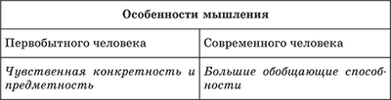

На разных этапах развития человека, его мыслительных способностей доминировали разные типы мышления.

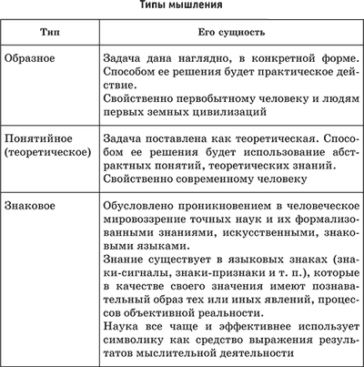

В чистом виде те или иные типы мышления заметить трудно. Целесообразно говорить о преобладании того или иного типа.
В процессе мышления человек постепенно открывал в окружающем мире все большее количество законов, т. е. существенных, повторяющихся, устойчивых связей вещей. Сформулировав законы, человек стал использовать их в дальнейшем познании, что дало ему возможность активно воздействовать на природу и общественную жизнь.

